Муниципальное общеобразовательное учреждение

«Пролетарская средняя общеобразовательная школа № 1»

**IV- й районный конкурс**

**для обучающихся общеобразовательных учреждений**

**Ракитянского района «Юные богословы»**

**Номинация:** «Литературное творчество»

**Сочинение-размышление:**

«Сергий Радонежский – заступник перед Господом за Русскую землю»

**Автор:** [Шкурупий](http://www.zastupniki.ru/users/author.php?ID=85396) Валерия, 13 лет.   
8 "А" класс МОУ «Пролетарская средняя

общеобразовательная школа № 1»

Ракитянского района Белгородской области

**Руководитель:** Шевцова Елена Павловна,

учитель русского языка и литературы

п. Пролетарский

2013 год

**Сочинение-размышление:**

**«Сергий Радонежский – заступник перед Господом за Русскую землю»**

*Тщеславие растлевает душу точно так же,*

*как блудная страсть растлевает душу и тело…*

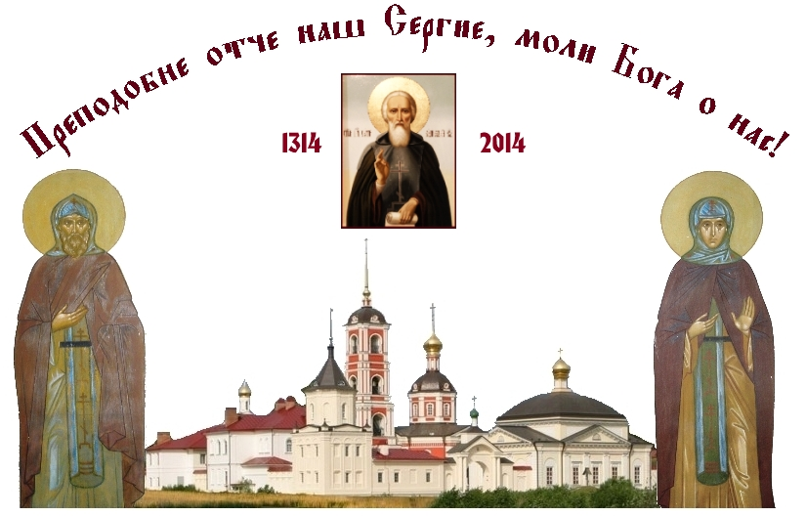

Лицо России… Кто и что может представлять нашу, такую многогранную и противоречивую, страну? Какие имена являются воплощением русского национального характера, наиболее ярких черт русской души?   
     Безусловно, таких личностей множество – каждая из них выражает одну из граней, одно из «лиц» России». Но самое главное именно то, что наша страна известна во всем мире своей глубокой духовностью, нравственностью, культурой. Как приятно, что во всем мире ценится русская литература, которая поднимает важнейшие вопросы человеческой жизни. Такой глубины и интереса по отношению к человеческой душе, диалектике души нет больше ни в одной культуре мира.   
     Известна Россия и своими духовными авторитетами. Среди них много «святых», которые известны духовным подвигом, выражающимся в силе духа, самоотречении, жертвенности во благо всего народа, постижении нравственных законов жизни.   
     Одним из самых уважаемых, как мне кажется, Святых на Руси является Сергий Радонежский. Когда я однажды прочитала "Житие Сергия Радонежского", то мне показалось, что вся жизнь его была подвигом. Житие написано Епифанием Премудрым, который пришёл в Троице-Сергиев монастырь уже после смерти Сергия и, следовательно, никогда не видел святого игумена. Он создал свой труд, опираясь на рассказы старых монахов, и там, где фактов не хватало, дополнял их отсутствие «общими местами» из житийной литературы. Так, Епифаний рассказывает, что, будучи грудным младенцем, Святой по средам и пятницам отказывался от материнского молока, соблюдая пост; но то же самое постоянно сообщается и о других святых, например, о Николае Чудотворце.Типичен для монашеского жизнеописания и целый ряд других деталей. Епифаний рассказывает, что Сергий проводил ночи в молитве, почти без сна — но так поступают все святые монахи, и об этом упоминает чуть ли не каждый автор монашеского жития. В почти полном отсутствии конкретного материала нет ничего странного. И более того, это одна из черт подлинной святости. Жизнь Святого проходит при наглухо запертых дверях: добрые дела он совершает так, чтобы их не видели, молится у себя в келье и постится, как заповедано в Евангелии, так, что его окружающие не обращают на это никакого внимания, — в противном случае он уже не Святой. С молодых лет он посвятил себя служению Богу. Свой нравственный долг и смысл жизни этот человек видел в духовном самосовершенствовании и служении людям. Именно поэтому он много лет прожил в отшельничестве, где всего себя посвятил беседам с Богом – молитвам в надежде духовного очищения, постижения божественной истины.   
     Сергий находит для своей обители место, куда не вело дорог, пустынь, где не было поблизости ни сёл, ни домов, ни людей. Здесь, в одиночестве, он непрерывно творит молитвы, а затем, когда к нему начинают приходить будущие иноки, учит их «прилежно молиться Богу, и не беседовать ни с кем после повечерия, и не ходить из своей кельи по чужим кельям без большой необходимости в чем-либо нужном, но в своей келье каждому втайне молиться Богу наедине и заниматься по возможности своей работой, которую руки его могут делать, во все дни псалмы Давида всегда на устах своих имея».Так рассказывает Епифаний, описывая жизнь святого. Нам этот рассказ даёт возможность увидеть в Сергии, хорошо укорененного в древних монашеских традициях, созидающего свой монастырь по принципу «молись и трудись».

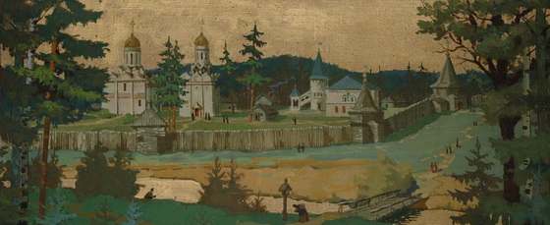

При этом, однако, постичь, в чем заключается подвиг святого, не очень просто; добиться в этом каких-то успехов мы сможем, наверное, только в том случае, если его житие станет для нас не просто материалом для размышлений, пусть даже благочестивых, а примером (напомню, что слово «пример» без труда выделяется как ключевое в житии преподобного Сергия) для подражания.

Не надо только думать, что, уйдя в монастырь и став монахом, человек способен одухотвориться. Конечно же, нет. Сергий Радонежский учит нас не этому. «Чему же?» - спросите вы. Сегодня, все мы стремимся к свободе: хочется чего-то нового, неизведанного, быть «не как все». Стремился к такой свободе и Сергий, но результатом его ухода стало то, что **служение ближнему** он сделал **главным** в своей жизни.

Уйдя из мира, отвергнув те формы человеческого общежития, которые навязывало ему русское общество середины XIV века, он не стал отшельником-одиночкой, а стал искать (что было не просто) способы для воплощения в реальность той открытости по отношению друг к другу, которую Иисус назвал словом «агапэ» (любовь) и без которой человек теряется и, каким бы счастливцем он себе ни казался, в конце концов довольно быстро погибает.

«Ибо, если упадет один, то другой, - говорит Священное Писание, — поднимет товарища своего. Но горе одному, когда упадет, а другого нет, который поднял бы его» (Еккл 4: 10).

Сергию Радонежскому было трудно. Нам сегодня тоже не просто. И, тем не менее, по примеру преподобного и нам не следует бросать своих братьев, хотя именно это было бы проще всего.

Благодаря неистовой любви к Богу Сергий заслужил уважение своих собратьев. А вскоре и всенародную любовь: у него открылась способность исцелять – словом и делом. Не раз он спасал людей – не только от смертельных физических болезней, но и от болезней нравственных, духовных. Беседуя с людьми, открывая им те истины, которые он познал в многочасовых молитвах, Сергий многих наставил на правильный путь.   
     Своим подвижничеством и целительством Сергий Радонежский заслужил уважение всего русского народа – он является одним из самых почитаемых святых.     Это авторитет и вера настолько сильны, что продолжают жить и после смерти Святого. Так, чудотворными считаются его нетленные мощи, которые покоятся в Свято-Троицкой Сергиевой лавре. Думается, что каждый православный христианин, у кого была такая физическая возможность, хоть раз в жизни поклонился мощам великого игумена земли Русской преподобного Сергия Радонежского.   
   Мне кажется, что имя Сергия Радонежского олицетворяют мою Родину наиболее полно, - оно связано с духовным подвижничеством, жизнью во благо целого народа.

Кто может представить нашу страну с лучшей стороны? Какие личности являются воплощением русского характера, его чуткости, доброты и сострадания?

В наши же дни важно не поклоняться слепо тому или иному имени, но знать, что содеял этот человек, почему столетия горел и продолжает гореть пламя народной любви и благодарности к нему. Недаром В. О. Ключевской писал: «Сергий своею жизнью, самой возможностью такой жизни дал почувствовать заскорбевшему народу, что в нём не всё ещё доброе погасло и замерло… он открыл им глаза на самих себя».

Его подвиг духовной борьбы за обретение единства с Богом означал упорную борьбу с самим собой, со всем, что уводит от Бога, со своим воображением, с неуверенностью и со всеми страхами. Это подвиг борьбы за достижение чистоты сердца и за обретение силы духа в предстоящей борьбе за свободу. Значение слова «подвиг» не переводится адекватно ни на один из европейских языков. Подвиг - это не простой героизм. Не движение в пространстве, но духовное стремление, подвижничество становятся нравственными наполнениями слова «подвиг». Сергий стал в сознании народа посредником между миром земли и силами божественными. В течение многих столетий народ воспринимает его как заступника перед Господом за Русскую землю. И так будет всегда…

